Harap mengisi tabel ini, Tabel ini digunakan untuk keperluan komunikasi administrasi saja, saat publish akan dihapus oleh team editor.
Nama Kontak
Nomor WA
Prodi/Jurusan
Perguruan Tinggi

OPTIMASI PEMILIHAN LOKASI KAFE MENGGUNAKAN FILTER PARETO, SAW, AHP-TOPSIS, DAN TRAVELING SALESPERSON PROBLEM

Winda Agustina, Suprapto, Andy Haryoko
Program Studi Teknik Informatika, Fakultas Teknik, Universitas PGRI Ronggolawe (Unirow) Tuban
Jl. Manunggal No. 61, Tuban, Jawa Timur 62381, Indonesia
andyharyoko@gmail.com

ABSTRAK

Pemilihan lokasi kafe yang tidak strategis kerap menjadi penyebab kegagalan finansial karena tingginya investasi awal dan lambatnya pengembalian modal, sementara survei lapangan manual untuk menilai kelayakan lokasi memakan waktu dan rentan bias subjektif. Penelitian ini bertujuan menyusun kerangka pengambilan keputusan spasial yang menggabungkan penyaringan Pareto Optimality, dua metode Multi-Criteria Decision Making yaitu Simple Additive Weighting (SAW) dan AHP-TOPSIS, serta optimasi rute survei lapangan dengan Traveling Salesperson Problem (TSP). Seratus kandidat lokasi kafe di Kabupaten Tuban diekstraksi dari OpenStreetMap, kemudian disaring menggunakan prinsip dominasi Pareto sebelum diberi peringkat. Proses penyaringan mereduksi 100 kandidat menjadi 82 kandidat non-dominated, yang selanjutnya diperingkat dengan SAW dan AHP-TOPSIS serta dihubungkan melalui rute TSP tertutup. Hasil menunjukkan Kandidat 42 konsisten menempati peringkat pertama pada kedua metode MCDM, sedangkan sejumlah kandidat lain mengalami fluktuasi peringkat akibat perbedaan sifat kompensatori SAW dan basis jarak ideal AHP-TOPSIS. Rute survei lapangan hasil optimasi TSP mencakup seluruh 82 lokasi sepanjang 195,44 km. Kerangka ini memangkas kompleksitas evaluasi sekaligus menyediakan panduan verifikasi lapangan yang efisien bagi pelaku usaha dan investor.

Kata kunci : Pemilihan Lokasi; Pareto Optimality; SAW; AHP-TOPSIS; Traveling Salesperson Problem; Sistem Informasi Geografis

- PENDAHULUAN
Pertumbuhan pesat sektor industri kreatif dan Food & Beverage (F&B), khususnya bisnis kafe, memberikan kontribusi signifikan terhadap perekonomian lokal. Penentuan lokasi bisnis (site selection) yang tidak strategis tetap menjadi penyebab utama kegagalan finansial, karena tingginya biaya investasi awal (sunk cost) dan rendahnya rasio pengembalian modal (Alwedyan, 2024). Sebagian besar pelaku usaha masih mengandalkan intuisi subjektif atau survei lapangan manual, sebuah cara kerja yang memakan waktu, mahal secara logistik, dan rentan bias persepsi.
Ketersediaan data spasial terbuka berskala masif seperti OpenStreetMap (OSM) menawarkan peluang besar untuk memetakan prospek bisnis secara kuantitatif (Hidalgo-Giralt, 2024). Kerangka Sistem Informasi Geografis (SIG) yang diintegrasikan dengan Multi-Criteria Decision Making (MCDM) sudah banyak diadopsi untuk membantu pengambil keputusan, tetapi penerapan algoritma pembobotan konvensional secara langsung terhadap ratusan kandidat data spasial mentah kerap memicu inefisiensi komputasi dan anomali pemeringkatan (rank reversal), sebab sistem tetap mengevaluasi titik lokasi yang secara mutlak sebenarnya sudah memiliki kelemahan fatal (terdominasi). Sistem penunjang keputusan yang berhenti pada rekomendasi di layar tanpa menyertakan manajemen rute survei lapangan (ground truth) juga dianggap kurang komprehensif bagi praktisi bisnis (Kim et al., 2025).
Menyikapi permasalahan tersebut, penelitian ini mengusulkan pendekatan algoritmik terintegrasi. Prinsip Pareto Optimality digunakan pada tahap awal untuk mengeliminasi kandidat lokasi yang terdominasi. Kandidat optimal yang tersisa kemudian dibandingkan menggunakan metode Simple Additive Weighting (SAW) dan AHP-TOPSIS. Untuk menyempurnakan aspek kepraktisan, penelitian ini juga mengadopsi model Traveling Salesperson Problem (TSP) guna mendesain panduan rute validasi lapangan yang efisien.
Penelitian ini mengisi kesenjangan metodologi pada studi GIS-MCDM dengan menunjukkan bahwa pra-pemrosesan menggunakan filter Pareto mampu mengeliminasi noise data dan anomali evaluasi, sekaligus menjembatani rekomendasi komputasi digital dengan implementasi survei logistik di dunia nyata. Secara praktis, kerangka ini diharapkan menekan ketergantungan pada tebakan intuitif dan memberi landasan investasi yang lebih terukur bagi pelaku Usaha Mikro, Kecil, dan Menengah (UMKM) serta investor lokal dalam menentukan lokasi kafe.
- TINJAUAN PUSTAKA
2.1 Landasan Teori
Penelitian ini bertumpu pada tiga kerangka teoretis, yaitu sistem pendukung keputusan (SPK), sistem informasi geografis (SIG), dan optimasi kombinatorial. SPK adalah sistem berbasis komputer interaktif yang membantu pengambil keputusan memanfaatkan data dan model untuk menyelesaikan masalah tidak terstruktur maupun semi terstruktur (Turban et al., 2005). Model MCDM seperti SAW dan AHP-TOPSIS menjadi metode inti untuk mengkuantifikasi parameter benefit dan cost dari berbagai alternatif keputusan (Hwang & Yoon, 1981).
SIG berperan sebagai medium pemrosesan atribut keruangan, yaitu teknologi multidisiplin yang tidak hanya memetakan fenomena bumi tetapi juga mengintegrasikan berbagai lapisan informasi geografis seperti jarak, batas infrastruktur, dan titik fasilitas umum untuk mendukung analisis keruangan (Longley et al., 2015). Data penelitian ini diambil dari OpenStreetMap, yang secara teoretis bertumpu pada konsep volunteered geographic information yang terus berkembang secara eksponensial (Haklay & Weber, 2008). Perencanaan rute survei lapangan mengacu pada teori riset operasi, khususnya Traveling Salesperson Problem (TSP), yang secara matematis mencari rute sirkuit terpendek untuk mengunjungi sekumpulan titik koordinat spasial tepat satu kali dan merupakan representasi klasik persoalan NP-hard dalam optimasi logistik (Applegate et al., 2006).
2.2 Kajian Literatur dan Kebaruan Penelitian
Optimasi penentuan lokasi bisnis banyak diteliti dalam lima tahun terakhir. Penggabungan GIS dan MCDM terbukti efektif untuk memetakan kelayakan lahan berdasarkan parameter ekonomi, infrastruktur, dan batasan demografis (Yaman, 2024; Yousefi, 2024). Perbandingan empiris antara metode AHP dan TOPSIS juga menunjukkan bahwa TOPSIS menawarkan konsistensi peringkat yang lebih baik pada alternatif dengan simpangan jarak ekstrem terhadap solusi ideal (Ccatamayo-Barrios et al., 2023).
Sebagian besar studi GIS-MCDM tersebut menerapkan pembobotan langsung pada ratusan hingga ribuan titik koordinat mentah tanpa tahap penyaringan awal (Yaman, 2024; Yousefi, 2024; Ccatamayo-Barrios et al., 2023), sebuah pendekatan yang rentan memicu inefisiensi komputasi dan rank reversal akibat outlier. Kesenjangan inilah yang coba dijawab melalui dua kebaruan pada penelitian ini. Kebaruan pertama adalah intervensi lapisan pra-pemrosesan menggunakan algoritma Pareto Optimality untuk membuang alternatif yang terdominasi sebelum tahap MCDM dijalankan (Anysz et al., 2021). Kebaruan kedua adalah pengintegrasian optimasi rute TSP pada lokasi-lokasi hasil saringan Pareto untuk menyusun panduan validasi lapangan yang menekan biaya operasional survei (Kim et al., 2025).
- METODE PENELITIAN
Penelitian ini disusun dalam lima tahap yang saling berurutan, mulai dari akuisisi data spasial hingga implementasi sistem pendukung keputusan berbasis WebGIS. Kerangka kerja lengkap ditampilkan pada Gambar 1.

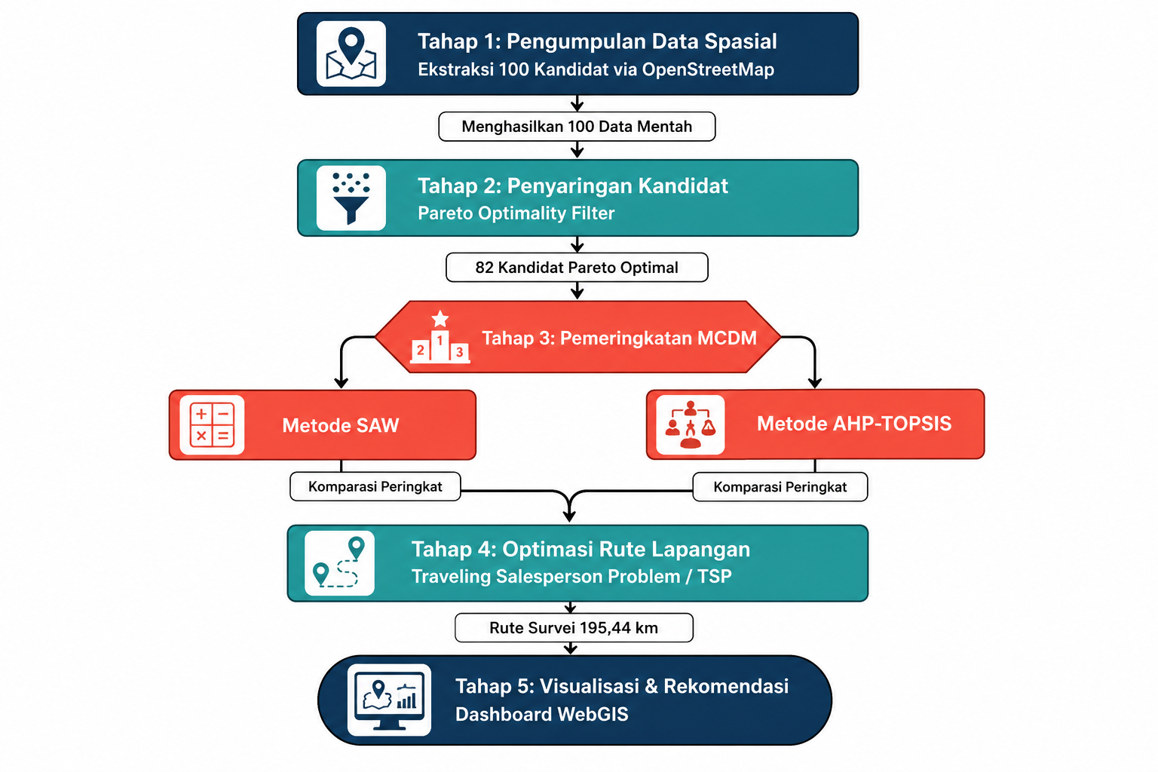
Gambar 1. Diagram alur metodologi penelitian

Berdasarkan Gambar 1, tahap pengumpulan data menghasilkan kandidat mentah yang kemudian disaring dengan Pareto Optimality filter sebelum diperingkat secara paralel oleh SAW dan AHP-TOPSIS. Hasil kedua metode tersebut dipakai untuk menyusun rute TSP dan divisualisasikan pada dashboard WebGIS.
3.1 Akuisisi Data Spasial
Pengumpulan data pada tahap awal memanfaatkan Application Programming Interface (API) OpenStreetMap (OSM), basis data geospasial berbasis kontribusi sukarela (volunteered geographic information) yang banyak dipakai dalam penelitian pemetaan dan analisis lokasi karena keterbukaan dan cakupan globalnya (Haklay & Weber, 2008). Ekstraksi ini menghasilkan himpunan kandidat lokasi:
$L=\left\{l_{1},l_{2},l_{3},...,l_{100}\right\}$ (1)
dengan setiap kandidat li direpresentasikan sebagai vektor atribut:
$l_{i}=\left(x_{i},y_{i},c_{i},a_{i},p_{i}\right)$ (2)
dengan xi dan yi adalah koordinat geografis, ci estimasi biaya sewa, ai tingkat aksesibilitas jalan, dan pi skor kedekatan terhadap Point of Interest (POI). Keluaran tahap ini adalah 100 data mentah yang menjadi masukan bagi tahap penyaringan berikutnya.
3.2 Penyaringan Kandidat dengan Pareto Optimality Filter
Sebelum masuk ke proses pembobotan multikriteria, 100 kandidat disaring menggunakan prinsip dominasi Pareto. Prinsip ini dipilih karena mampu mengeliminasi alternatif yang secara matematis pasti tidak optimal tanpa memerlukan bobot subjektif pada tahap awal (Anysz et al., 2021). Untuk dua kandidat li dan lj dengan himpunan kriteria C = {C1, ..., Ck}, kandidat li dikatakan mendominasi lj (dinotasikan li ≻ lj) apabila:
$∀m∈\left\{1,...,k\right\}: f_{m}\left(l_{i}\right)≥f_{m}\left(l_{j}\right) dan ∃m: f_{m}\left(l_{i}\right)>f_{m}\left(l_{j}\right)$ (3)
dengan fm(·) menyatakan nilai kandidat pada kriteria ke-m. Kandidat lj yang didominasi oleh setidaknya satu kandidat lain dikeluarkan dari himpunan solusi, sedangkan kandidat yang tidak didominasi oleh kandidat mana pun membentuk himpunan Pareto optimal:
$L^{*}=\left\{l_{i}∈L | ∄ l_{j}∈L, l_{j}≻l_{i}\right\}$ (4)
Pemilihan solusi akhir dari sekumpulan alternatif Pareto optimal tetap memerlukan metode pembobotan lanjutan, karena himpunan Pareto sendiri belum memberikan urutan preferensi tunggal (Wang & Rangaiah, 2017). Melalui proses ini, 18 kandidat dieliminasi karena berstatus dominated, sehingga tersisa 82 kandidat yang membentuk himpunan L* dan dilanjutkan ke tahap pemeringkatan.
3.3 Pemeringkatan dengan Simple Additive Weighting (SAW)
Metode SAW dipilih karena sifatnya yang kompensatori, yaitu skor akhir suatu alternatif diperoleh dari penjumlahan nilai kriteria yang telah dinormalisasi dan dibobotkan, sehingga nilai rendah pada satu kriteria dapat ditutupi oleh nilai tinggi pada kriteria lain (Chou et al., 2008). Proses normalisasi mengikuti dua bentuk, tergantung sifat kriteria:
$r_{ij}=\frac{x_{ij}}{\max_{i} x_{ij}}$ (5)
$r_{ij}=\frac{\min_{i} x_{ij}}{x_{ij}}$ (6)
dengan xij adalah nilai kandidat i pada kriteria j. Skor akhir tiap alternatif dihitung dengan:
$V_{i}=\sum_{j=1}^{n}{w_{j} r_{ij}}$ (7)
dengan wj adalah bobot kriteria ke-j yang memenuhi Σ wj = 1 untuk j = 1, ..., n. Alternatif dengan nilai Vi tertinggi dinyatakan sebagai lokasi terbaik menurut metode SAW.
3.4 Pemeringkatan dengan AHP-TOPSIS
Sebagai pembanding, digunakan metode hibrida AHP-TOPSIS, yang menggabungkan penentuan bobot kriteria secara terstruktur melalui perbandingan berpasangan (AHP) dengan penentuan peringkat alternatif berdasarkan jarak terhadap solusi ideal (TOPSIS) (Ccatamayo-Barrios et al., 2023). Pada tahap AHP, matriks perbandingan berpasangan A = [amn] dibentuk menggunakan skala Saaty 1-9, kemudian bobot kriteria diperoleh melalui perhitungan vektor eigen:
$A∙w=λ_{maks}∙w$ (8)
Konsistensi penilaian diverifikasi melalui rasio konsistensi:
$CR=\frac{CI}{RI}, CI=\frac{\left(λ_{maks}−n\right)}{\left(n−1\right)}$ (9)
dengan CR ≤ 0,1 sebagai syarat penerimaan matriks perbandingan. Pada tahap TOPSIS, matriks keputusan ternormalisasi dihitung sebagai:
$n_{ij}=\frac{x_{ij}}{\sqrt{\sum_{i=1}^{m}{{x_{ij}}^{2}}}}$ (10)
kemudian dikalikan dengan bobot AHP untuk membentuk matriks ternormalisasi terbobot vij = wj·nij. Solusi ideal positif A+ dan ideal negatif A− ditentukan, lalu jarak Euclidean tiap alternatif terhadap keduanya dihitung:
${D_{i}}^{+}=\sqrt{\sum_{j=1}^{n}{{\left(v_{ij}−{v_{j}}^{+}\right)}^{2}}}$ (11)
${D_{i}}^{−}=\sqrt{\sum_{j=1}^{n}{{\left(v_{ij}−{v_{j}}^{−}\right)}^{2}}}$ (12)
Nilai kedekatan relatif (closeness coefficient) terhadap solusi ideal dihitung sebagai:
${CC}_{i}=\frac{{D_{i}}^{−}}{\left({D_{i}}^{+}+{D_{i}}^{−}\right)}, 0 ≤ {CC}_{i} ≤ 1$ (13)
Alternatif dengan nilai CCi tertinggi menempati peringkat terbaik. Karena AHP-TOPSIS bekerja berdasarkan jarak terhadap solusi ideal, metode ini secara umum lebih sensitif terhadap alternatif yang konsisten unggul pada seluruh kriteria dibandingkan pendekatan kompensatori seperti SAW (Ccatamayo-Barrios et al., 2023). Hasil peringkat SAW dan AHP-TOPSIS kemudian dibandingkan untuk menguji konsistensi rekomendasi sebelum lokasi-lokasi tersebut ditetapkan sebagai target survei lapangan.
3.5 Optimasi Rute Lapangan dengan Traveling Salesperson Problem (TSP)
Setelah 82 lokasi terpilih diperingkat, disusun rute survei lapangan yang meminimalkan total jarak tempuh menggunakan formulasi TSP. Masalah ini didefinisikan pada graf lengkap berbobot G = (V, E), dengan V adalah himpunan 82 lokasi dan Cuv adalah biaya atau jarak antar dua lokasi u dan v (Kim et al., 2025). Tujuannya adalah menemukan siklus Hamiltonian, yaitu rute tertutup yang mengunjungi setiap lokasi tepat satu kali, dengan total biaya perjalanan minimum:
$\min_{π} \sum_{i=1}^{n}{C_{π_{i},π_{i+1}}}, dengan π_{n+1}=π_{1}$ (14)
dengan π adalah permutasi urutan kunjungan lokasi. Pendekatan berbasis informasi spasial dapat mempersempit ruang solusi TSP dengan memanfaatkan struktur ketetanggaan antar lokasi, sehingga proses optimasi menjadi lebih efisien pada instansi berskala besar (Kim et al., 2025). Hasil optimasi pada penelitian ini menghasilkan rute survei sepanjang 195,44 km yang mencakup seluruh 82 lokasi terpilih dan menjadi panduan verifikasi lapangan.
3.6 Implementasi Sistem melalui Dashboard WebGIS
Tahap akhir mengintegrasikan seluruh keluaran sebelumnya, yaitu tabel hasil perankingan dan jalur TSP hasil optimasi, ke dalam dashboard WebGIS interaktif. Sistem ini dirancang agar dapat langsung digunakan oleh pengambil kebijakan, khususnya investor, untuk mendukung pengambilan keputusan lokasi secara berbasis data dan dapat ditelusuri sumbernya.
- HASIL DAN PEMBAHASAN
Evaluasi pemilihan lokasi kafe di Kabupaten Tuban dilakukan melalui tiga pendekatan algoritmik yang terintegrasi, yaitu penyaringan Pareto Optimality, perankingan dengan SAW dan AHP-TOPSIS, serta penentuan rute survei lapangan dengan TSP. Proses penyaringan Pareto berhasil mereduksi kompleksitas evaluasi dengan membuang kandidat yang terdominasi secara absolut: dari 100 titik lokasi awal yang diekstraksi dari OpenStreetMap, tersaring 82 kandidat Pareto optimal melalui logika non-dominated sorting.
Sistem membandingkan setiap kandidat terhadap 99 kandidat lain secara berpasangan. Sebuah kandidat dicoret apabila ditemukan setidaknya satu kandidat pembanding yang tidak pernah lebih buruk pada seluruh kriteria dan lebih baik pada minimal satu kriteria. Dengan aturan ini, 18 dari 100 kandidat awal ditemukan memiliki pembanding yang secara konsisten lebih unggul di seluruh kriteria, sehingga dihapus dari daftar. Ke-82 kandidat yang tersisa tidak dapat dieliminasi lebih lanjut karena masing-masing memiliki kombinasi kelebihan dan kelemahan yang saling bersilangan (trade-off), sehingga penentuan pemenang di antara mereka baru bisa dilakukan melalui tahap SPK berikutnya.
Rute TSP untuk ground truth lapangan yang menghubungkan ke-82 lokasi optimal tersebut menghasilkan rute perjalanan tertutup sepanjang 195,44 km. Berdasarkan 82 kandidat Pareto tersebut, dilakukan komputasi preferensi akhir menggunakan SAW dan AHP-TOPSIS, dan hasilnya dibandingkan pada Gambar 2.

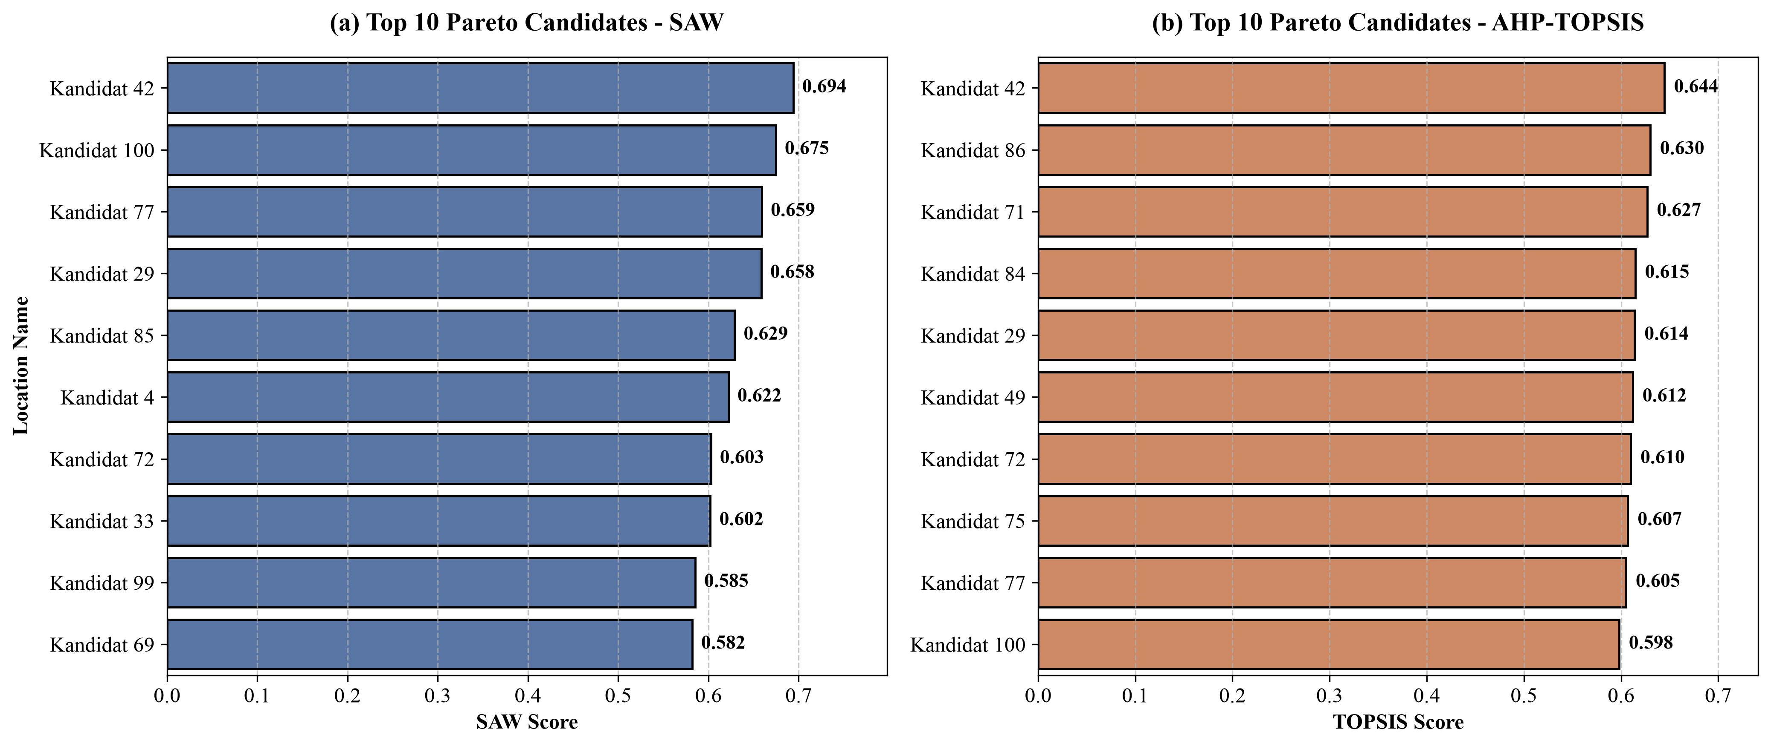
Gambar 2. Perbandingan 10 kandidat terbaik antara metode SAW dan AHP-TOPSIS pascapenyaringan Pareto
Gambar 2 menunjukkan tiga pola menarik pada perbandingan skor dan peringkat kandidat lokasi hasil SAW dan AHP-TOPSIS. Pertama, Kandidat 42 secara konsisten menempati peringkat pertama pada kedua metode, dengan skor SAW tertinggi sebesar 0,694 dan skor TOPSIS tertinggi sebesar 0,644. Konsistensi lintas metode ini menunjukkan bahwa Kandidat 42 tidak hanya unggul pada jumlah nilai terbobot (pendekatan SAW), tetapi juga memiliki jarak terdekat menuju solusi ideal positif sekaligus terjauh dari solusi ideal negatif dalam ruang multidimensi kriteria (pendekatan TOPSIS).
Kedua, sejumlah kandidat mengalami pergeseran peringkat yang cukup ekstrem akibat perbedaan mekanisme optimasi. Kandidat 100 dan Kandidat 77, misalnya, menduduki peringkat ke-2 dan ke-3 pada SAW, tetapi turun ke posisi ke-10 dan ke-9 pada AHP-TOPSIS. Pergeseran ini terjadi karena SAW bersifat kompensatori, sehingga nilai kriteria cost yang kurang baik pada kandidat tersebut tertutupi oleh nilai kriteria benefit yang tinggi, sementara AHP-TOPSIS lebih sensitif terhadap outlier negatif karena mengukur jarak Euclidean menuju solusi ideal.
Ketiga, Kandidat 86, Kandidat 71, dan Kandidat 84, yang tidak masuk 10 besar pada SAW, justru naik ke peringkat ke-2 hingga ke-4 pada AHP-TOPSIS. Pola ini mengindikasikan bahwa ketiga kandidat memiliki profil kriteria yang seimbang di seluruh dimensi tanpa kelemahan fatal pada kriteria tertentu, sebuah karakteristik yang disukai oleh TOPSIS karena jarak totalnya menuju solusi ideal negatif menjadi jauh lebih besar.
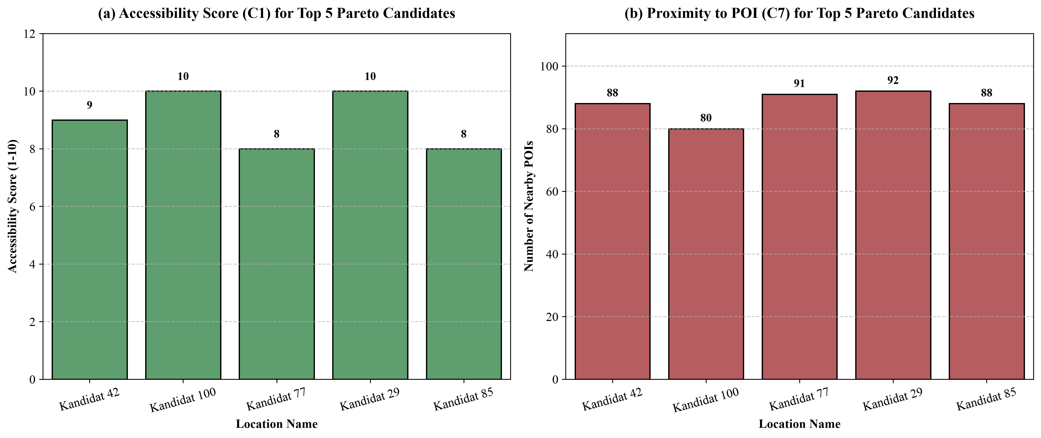
Gambar 3. Skor Aksesibilitas (C1) dan Kedekatan POI (C7) pada Top 5 kandidat Pareto

Gambar 3 menyoroti dua kriteria benefit yang penting bagi kelayakan bisnis kafe, yaitu aksesibilitas (C1) dan kedekatan terhadap POI (C7), pada lima kandidat terbaik. Seluruh kandidat pada kelompok ini memiliki skor aksesibilitas tinggi (≥ 8 dari skala 10), dengan Kandidat 100 dan Kandidat 29 mencatat skor sempurna (10), sedangkan Kandidat 42 mengikuti dengan skor 9. Pada sisi kedekatan POI, Kandidat 29 unggul dengan 92 titik strategis terdekat, disusul Kandidat 77 dengan 91 titik, sementara Kandidat 42 dan 85 masing-masing mencatat 88 titik. Temuan ini menunjukkan bahwa kombinasi Pareto filter dan SPK berhasil menyaring lokasi-lokasi yang jauh dari pusat keramaian.
Meski Kandidat 29 memiliki kombinasi C1 dan C7 tertinggi, kandidat ini hanya menempati peringkat ke-4 pada SAW dan ke-5 pada TOPSIS, sementara Kandidat 42 justru keluar sebagai juara pertama pada kedua metode. Hal ini terjadi karena Kandidat 29 memiliki kelemahan pada kriteria biaya, terutama biaya sewa yang relatif tinggi, sehingga sistem pendukung keputusan menempatkannya di bawah kandidat yang menawarkan ekuilibrium lebih baik antara aksesibilitas, kepadatan POI, dan biaya sewa. Temuan ini menegaskan pentingnya pendekatan MCDM dibandingkan hanya mengandalkan satu atau dua kriteria unggulan saja.
Tabel 1. Perbandingan Peringkat Top 10 Kandidat (SAW vs AHP-TOPSIS)
Kandidat | SAW | R.SAW | TOPSIS | R.TOPSIS | ΔR
K042 | 0.69 | 1 | 0.64 | 1 | 0
K100 | 0.68 | 2 | 0.60 | 10 | -8
K077 | 0.66 | 3 | 0.61 | 9 | -6
K029 | 0.66 | 4 | 0.61 | 5 | -1
K085 | 0.63 | 5 | 0.58 | 14 | -9
K004 | 0.62 | 6 | 0.54 | 20 | -14
K072 | 0.60 | 7 | 0.61 | 7 | 0
K033 | 0.60 | 8 | 0.59 | 12 | -4
K099 | 0.59 | 9 | 0.49 | 51 | -42
K069 | 0.58 | 10 | 0.54 | 21 | -11

Tabel 1 menegaskan secara kuantitatif dinamika peringkat yang telah dibahas sebelumnya, terutama penurunan tajam Kandidat 99 dari peringkat ke-9 (SAW) menjadi ke-51 (AHP-TOPSIS) akibat lemahnya profil kriteria kandidat tersebut pada salah satu dimensi jarak ideal.
Evaluasi spasial dilanjutkan dengan memetakan 82 lokasi kafe yang lolos saringan Pareto ke dalam model TSP untuk mendesain rute perjalanan melingkar (closed-loop routing) yang efisien bagi tim surveyor dalam melakukan verifikasi data lapangan. Gambar 4 memperlihatkan luaran dashboard WebGIS yang menampilkan lintasan rute optimal hasil algoritma TSP.

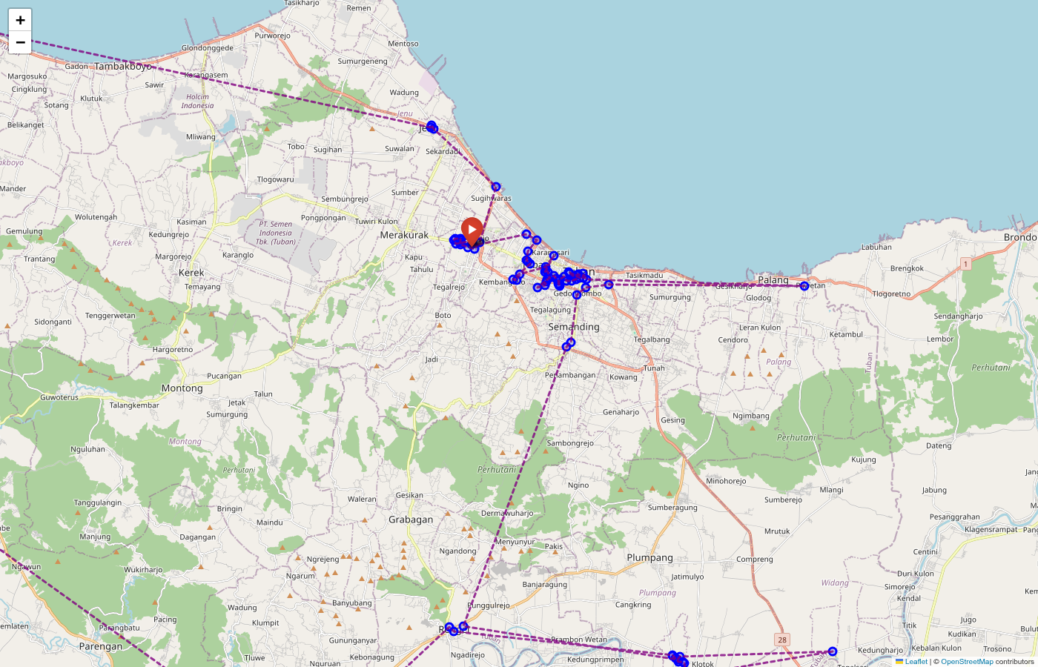
Gambar 4. Rute optimasi validasi lapangan (ground truth) menggunakan TSP di Kabupaten Tuban

Algoritma TSP berhasil menghubungkan ke-82 titik strategis tersebut tanpa tumpang tindih rute yang merugikan, dengan total jarak tempuh sejauh 195,44 km. Titik awal dan akhir rute direkomendasikan pada kandidat prioritas utama, sehingga proses inspeksi lokasi dapat berjalan secara berurutan dan menekan estimasi waktu tempuh serta biaya logistik survei lapangan.
Hasil ini menunjukkan bahwa pengintegrasian Pareto Optimality pada tahap pra-pemrosesan mampu mereduksi kompleksitas evaluasi secara signifikan dengan mengeliminasi alternatif yang terdominasi secara absolut, sehingga algoritma pemeringkatan akhir hanya mengevaluasi kandidat yang benar-benar kompetitif dan menghindari fenomena rank reversal (Wang et al., 2022). Fluktuasi peringkat antara SAW dan AHP-TOPSIS juga memvalidasi perbedaan karakteristik matematis kedua metode: SAW beroperasi secara kompensatori, sehingga kelemahan pada kriteria biaya dapat ditutupi oleh tingginya nilai kepadatan POI (Kusuma & Susanti, 2023), sedangkan AHP-TOPSIS lebih konservatif dengan memprioritaskan alternatif yang memiliki proporsi seimbang menuju solusi ideal (Liu et al., 2021). Kestabilan Kandidat 42 pada kedua metode konsisten dengan berbagai studi evaluasi spasial komersial terbaru yang menunjukkan bahwa keseimbangan antara aksesibilitas tinggi dan biaya sewa yang rasional cenderung menghasilkan peringkat yang kokoh lintas metode (Chen & Zhao, 2024).
Kebaruan penelitian ini terletak pada pemanfaatan TSP pada 82 titik lokasi optimal untuk keperluan validasi lapangan. Penggabungan kerangka location selection dengan optimasi rute navigasi tidak hanya menyempurnakan landasan teoretis, tetapi juga memberikan solusi praktis yang menekan biaya logistik selama proses verifikasi data sekunder menjadi data primer (Rahman et al., 2024; Zhang & Chen, 2025). Rute melingkar sepanjang 195,44 km yang dihasilkan memberi landasan terukur bagi pengambil keputusan untuk melakukan survei fisik secara efisien sebelum eksekusi investasi akhir dilakukan.
- KESIMPULAN DAN SARAN
Penelitian ini menunjukkan bahwa kerangka algoritmik yang menggabungkan penyaringan Pareto Optimality, pemeringkatan SAW dan AHP-TOPSIS, serta optimasi rute TSP mampu memangkas kompleksitas evaluasi 100 kandidat lokasi kafe di Kabupaten Tuban menjadi 82 kandidat Pareto optimal, dengan Kandidat 42 konsisten menempati peringkat pertama pada kedua metode MCDM dan rute survei lapangan sepanjang 195,44 km yang siap dipakai sebagai panduan verifikasi. Untuk penelitian selanjutnya, disarankan melakukan validasi lapangan secara komprehensif mengikuti rute TSP yang dihasilkan, terutama pada kandidat-kandidat peringkat teratas, mengembangkan prototipe dashboard WebGIS interaktif agar investor dapat meninjau langsung rute dan profil lokasi secara real-time, serta melakukan pengujian usabilitas kepada pemangku kepentingan sebelum naskah publikasi akhir disusun dan diajukan ke jurnal yang dituju.
DAFTAR PUSTAKA
Alwedyan, M. (2024). Optimal location selection of a casual-dining restaurant using a multi-criteria decision-making (MCDM) approach. International Review for Spatial Planning and Sustainable Development, 12(1), 156. https://doi.org/10.14246/irspsd.12.1_156
Anysz, H., Nicał, A., Stević, Ž., Grzegorzewski, M., & Sikora, K. (2021). Pareto optimal decisions in multi-criteria decision making explained with construction cost cases. Symmetry, 13(1), 46. https://doi.org/10.3390/sym13010046
Applegate, D. L., Bixby, R. E., Chvátal, V., & Cook, W. J. (2006). The traveling salesman problem: A computational study. Princeton University Press.
Ccatamayo-Barrios, J.-H., Huamán-Romaní, Y.-L., Seminario-Morales, M.-V., Flores-Castillo, M.-M., Gutiérrez-Gómez, E., Carrillo-De la Cruz, L.-K., & de la Cruz-Girón, K.-A. (2023). Comparative analysis of AHP and TOPSIS multi-criteria decision-making methods for mining method selection. Mathematical Modelling of Engineering Problems, 10(5), 1665–1674. https://doi.org/10.18280/mmep.100516
Chen, Y., & Zhao, L. (2024). Spatial optimization and location selection of commercial facilities using hybrid MCDM and GIS approaches. Journal of Retail & Leisure Property, 23(2), 145–162.
Chou, S.-Y., Chang, Y.-H., & Shen, C.-Y. (2008). A fuzzy simple additive weighting system under group decision-making for facility location selection with objective/subjective attributes. European Journal of Operational Research, 189(1), 132–145. https://doi.org/10.1016/j.ejor.2007.05.006
Haklay, M., & Weber, P. (2008). OpenStreetMap: User-generated street maps. IEEE Pervasive Computing, 7(4), 12–18. https://doi.org/10.1109/MPRV.2008.80
Hidalgo-Giralt, C. (2024). Foodification in Madrid: Spatial location strategies of restaurant groups. Boletín de la Asociación de Geógrafos Españoles. https://doi.org/10.21138/bage.3748
Hwang, C. L., & Yoon, K. (1981). Multiple attribute decision making: Methods and applications. Springer-Verlag.
Kim, W., Kim, H., & Chun, Y. (2025). A spatially informed solving approach for the Traveling Salesman Problem. The Professional Geographer, 77(6), 690–703. https://doi.org/10.1080/00330124.2025.2565474
Kusuma, A. W., & Susanti, R. (2023). Comparative analysis of SAW and TOPSIS methods for decision support systems in urban planning. International Journal of Intelligent Systems and Applications, 15(4), 34–48.
Liu, H., Peng, Y., & Li, X. (2021). A robust decision-making framework combining AHP and TOPSIS for sustainable site selection. Sustainability, 13(11), 6045.
Longley, P. A., Goodchild, M. F., Maguire, D. J., & Rhind, D. W. (2015). Geographic information science and systems. Wiley.
Rahman, S., Ali, M., & Hassan, T. (2024). Integrating location-routing problems with ground truth validation for disaster and commercial logistics. Transportation Research Part E: Logistics and Transportation Review, 182, 103412.
Turban, E., Aronson, J. E., & Liang, T. P. (2005). Decision support systems and intelligent systems. Pearson Prentice Hall.
Wang, J., Zhang, H., & Lin, C. (2022). Pareto-optimal solutions in multi-criteria decision making: A novel framework for conflicting criteria. Expert Systems with Applications, 198, 116830.
Wang, Z., & Rangaiah, G. P. (2017). Application and analysis of methods for selecting an optimal solution from the Pareto-optimal front obtained by multiobjective optimization. Industrial & Engineering Chemistry Research, 56(2), 560–574. https://doi.org/10.1021/acs.iecr.6b03453
Yaman, A. (2024). A GIS-based multi-criteria decision-making approach (GIS-MCDM) for determination of the most appropriate site selection of onshore wind farm in Adana, Turkey. Clean Technologies and Environmental Policy, 26(12), 4231–4254. https://doi.org/10.1007/s10098-024-02866-3
Yousefi, H. (2024). Wind farm site selection using GIS-based mathematical modeling and fuzzy logic tools: A case study of Burundi. Frontiers in Energy Research, 12. https://doi.org/10.3389/fenrg.2024.1353388
Zhang, Q., & Chen, X. (2025). Optimizing field survey routing using the Traveling Salesman Problem in large-scale spatial decision support systems. Computers, Environment and Urban Systems, 105, 102008.

